Hypersenzitivní imunopatologické reakce

**Historie** této problematiky sahá daleko do minulosti, první zdokumentované poznatky pocházejí z počátku minulého století (1906 – rybáři, sasanky). Ve 20-30 letech minulého století byl nárust zájmu o toto téma. V ČR začaly alergická onemocnění zejména u dětí představovat velký problém cca v 60.-80. letech minulého století, kdy se hodně rozvíjel těžký průmysl a bylo poškozené životní prostředí, hodně polutantů v ovzduší atd. Zároveň se v té době měnil způsob života: lidé už z velké části žili ve velkých městech, děti ztrácely kontakt s přírodou, zemědělstvím, zvířaty, začínaly brzy chodit do jeslí (zkracovala se doba kojení – začala být dostupná kojenecká výživa). Všechny tyto faktory jsou dnes posuzovány jako podporující vznik imunopatologické reaktivity ve smyslu hypersenzitivit. Zároveň alergologie jako samostatný obor se v této době teprve začínala rozvíjet, nebyl dostatek znalostí ke zvládaní problematiky, z politických důvodů nebyl kontakt se světovým výzkumem.

**Terminologie:** převládá názor, že zastřešující pojem by měl být **hypersenzitivity**, které mohou být čtyř základních typů. Hypersenzitivita zprostředkovaná IgE je z nich nejvýznamnější a tato by se měla nazývat alergií. Pojem atopie má úzký vztah k pojmu alergie, lze je chápat tak, že **atopie** je určité nastavení IS, které vede k nadměrné tvorbě IgE po kontaktu s běžnými antigeny zevního prostředí. **Alergie** je potom už samotná reakce zprostředkovaná IgE protilátkami.

**Typy hypersenzitivních reakcí.**

**I. zprostředkovaný IgE, časná přecitlivělost:** po prvním kontaktu s antigenem se tvoří IgE, ten se váže svou Fc částí na IgE receptory na povrchu žírných buněk. Při druhém kontaktu s antigenem se tento antigen váže do specifického místa Fab oblasti na IgE. Přes molekulu antigenu dojde k přemostění receptorů na povrchu žírné buňky a to je signálem pro aktivaci buňky. Výsledkem je uvolnění preformovaných mediátorů, hlavně histaminu se všemi důsledky jeho působení. V další fázi reakce v odstupu 4 - 8 hod nastává další fáze reakce zprostředkovaná mediátory zánětu vznikajícími při metabolismu kyseliny arachidonové. Ta je obsažena v membránách žírných buněk a dalších leukocytů a při aktivaci buněk se začíná metabolizovat pomocí lipoxygenázy na leukotrieny a pomocí cyklooxygenázy na prostaglandiny. Tyto mediátory se uplatňují hlavně v dolních cestách dýchacích.

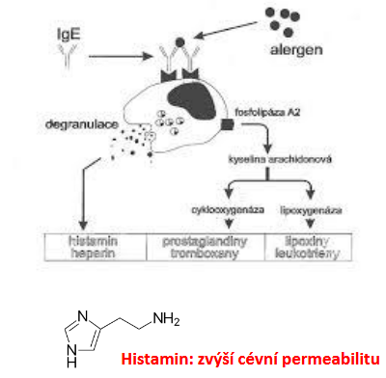

**II. typ cytotoxicita závislá na protilátkách** je založen na protilátkách typu [IgG](https://www.wikiskripta.eu/w/IgG) a [IgM](https://www.wikiskripta.eu/w/IgM), které se váží na cílové buňky, následuje aktivace cytotoxických lymfocytů a lýza protilátkami označených buněk. Důležité je, že tento typ reakce je vyvolán protilátkami proti antigenům lokalizovaných na buněčných površích. Může se uplatňovat i lýza pomocí komplementu nebo naopak proces nemusí vést k zničení buňky, pouze protilátky interagují s receptory na površích cílových buněk a mění její funkci blokádou nebo naopak stimulací receptorů.

**III. typ imunokomplexový** je opět humorální imunopatologickou reakcí způsobenou [IgG](https://www.wikiskripta.eu/w/IgG). [Protilátka](https://www.wikiskripta.eu/w/Protil%C3%A1tka) s [antigenem](https://www.wikiskripta.eu/w/Antigen) tvoří imunmokomplexy. To je vcelku normální fyziologická reakce, při hypersenzitivitě se však tvoří imunokomplexy atypické, které jsou těžko fagocytovatelné. Tyto se usazují v organismu na různých místech (synoviální membrána v kloubech, glomeruly ledvin, rozhraní epidermis a dermis v kůži) a vyvolávají zde zánětlivé změny doprovázené poškozením příslušných tkání a změnami jejich funkce.

**IV typ oddálená přecitlivělost DTH (delayed type hypersensitivity).**

Lokální reakce je způsobena [zánětlivou](https://www.wikiskripta.eu/w/Z%C3%A1n%C4%9Bt) reakcí závislou na [TH1-lymfocytech](https://www.wikiskripta.eu/w/T-lymfocyty), [monocytech a makrofázích](https://www.wikiskripta.eu/w/Makrof%C3%A1gy). Tato reakce je typická pro intrabuněčné patogeny (virové nebo intracelulárně žijící bakterie – např. mykobakterie - původce TBC) Po prvním kontaktu a antigenem vzniká buněčná imunitní odpověď. Při dalším kontaktu a antigenem po určité době od kontaktu (během 24 až 72 hodin) vzniká charakteristická lokální reakce, způsobena Th lymfocyty, a makrofágy a jimi produkovanými cytokiny. Při **dlouhotrvající deregulované stimulaci**  se makrofágy mohou měnit na mnohojaderná syncytia, takzvané **obrovské buňky** a celá reakce může silně poškozovat vlastní tkáně. Viz kapitola o TBC.

**Alergie zprostředkovaná IgE typ I:**

antigen se v tomto kontextu označuje jako **alergen,** je to však normální součást vnějšího prostředí, která u zdravé populace nečiní žádné potíže.

Co může být alergenem:

**Pyly** – při teplém a větrném počasí se dostávají na velké vzdálenosti, déšť a bezvětří je pro alergiky lepší. Horší jsou pyly větrosnubných rostlin - pylová zrna jsou lehká a uzpůsobená k létání (trávy, obilí, pelyněk, šťovík jitrocel. U trav je navíc častá křížová reaktivita). Pyly stromů se sice také mohou šířit větrem, ale pylová zrna jsou těžší a nedostávají se tak daleko od zdroje. Hmyzosprašné rostliny alergické potíže obvykle nezpůsobují, výjimkou jsou druhy, které rostou ve velkém množství jako např. pampeliška.

Potíže se u citlivých osob objevují už při 10-20 pylových zrnech na metr kubický vzduchu, přičemž v pylové sezóně jich může být až 500 i víc.

**Prach** – skládá se z částeček různých předmětů, látek, epiteli lidí i zvířat, vlasů, chlupů, výměšků hmyzu, roztočů, zbytků těl hmyzu, plísní apod.

**Roztoči** – velikost mají cca cca 0,3 mm i méně, ve 100 mg domácího prachu jich může žít až přes tisíc). Často se vyskytují v lůžkovinách, kde se živí lidskými oloupanými epiteliemi a vyhovuje jim vlhké a teplé prostředí. Pro snížení jejich poplace je kromě častého praní a žehlení ložního povlečení, vhodné větrat lůžkoviny na slunci, čímž se sníží vlhkost. Promrznutí nebo alespoň snížení teploty (nevytápěné ložnice v minulosti nebo nyní chaty a chalupy neobývané, a tudíž promrzající v zimě…) je z hlediska výskytu roztočů v lůžkovinách lepší. Na druhou stranu se ale v takovém prostředí obvykle lépe daří plísním. Roztoče z plyšových hraček pro děti lze odstranit umístěním plyšáka do mrazáku na několik hodin.

**Zvířata** – nejvíc psi, kočky, ptáci. Alergeny jsou součástí srsti, peří, výkalů, močí, slin. Vysoký výskyt alergenních proteinů je známý ve slinách koček, které je svou čistotností a častým olizováním přenášejí na svou srst a tím šíří do okolí. Po odstranění kočky z domácnosti zůstává alergen v prostředí až 5 měsíců! U psů je nejvíce alergizující přímý kontakt s epiteliemi psa, některé rasy byly v minulosti dokonce označovány za více alergenní (boxer, knírač). Tyto údaje ale možná spíš souvisí s vyšším výskytem dané rasy v rámci módních vln chovatelství. V posledních letech tyto dvě rasy zrovna moc „moderní“ nejsou. U ptáků je nebezpečný výskyt roztočů v peří.

**Plísně a mikroorganismy** – problém v budovách, které nejsou pravidelně větrány (chaty a chalupy), nebezpečný může být výskyt plísní za obložením nebo tapetama na stěnách, stropech apod, kde může dlouho unikat pozornosti. Stejně tak tyto mikroorganismy mohou přežívat v klimatizacích, např. termofilní aktinomycety.

**Potravinové alergeny** – představují velký problém z hlediska diagnostiky, protože v potravě jsou součástí směsí mnoha látek. Po tepelné úpravě nebo po působení různých konzervantů, dochucovadel, barviv apod. mohou měnit své vlastnosti a jejich účinek může být jiný, než má původní látka. V potravinách se mohou také vyskytovat různé zbytky antibiotik nebo pesticidů, které tam být nemají a mohou působit potíže. **Kravské mléko**: hlavní alergeny kasein, beta laktoglobulin, sérový albumin – vše bovinního původu, pro člověka to jsou do určité míry „cizí“ molekuly. V speciálním hypoalergenním mléku se hydrolýzou nebo enzymaticky štěpí tyto velké proteiny tak, aby molekulová hmotnost byla nižší a pak už nepůsobily alergenně. **Vajíčka:** víc alergenní se bílek, hlavní alergeny jsou ovalbumin (termolabilní) a ovomukoid (termostabilní). **Ryby:** vedle pravých alergenů obsahuje rybí maso i tzv. nespecifické histaminoliberátory (uvolňují histamin z žírných buněk) a některé druhy ryb (tuňák) mají i přímo vyšší výskyt histaminu v mase. Pokud není ryba úplně čerstvá, tak obsah histaminu stoupá, neboť se vytváří degradací histidinu. **Celer** je často zdrojem problémů pro alergiky, jsou popsány až anafylaktické reakce. Je alergenní i po zmrazení nebo povaření, často podobně reaguje petržel, fenykl, anýz. Dále také jablka, lískové ořechy, broskve mohou být příčinou alergií. **Jahody** často vyvolají výsev kopřivky, zde se ale většinou jedná o nespecifickou histaminoliberaci spíše než o IgE zprostředkovanou reakci. Nepříjemné reakce vyvolává také kakao a čokoláda: často bolesti hlavy ne na alergickém podkladě, ale na podkladě vasomotorického působení tyraminu.

**Hmyzí jed** – nejvíc vosy a včely. Asi 20 % populace má zvýšenou hladinu specifických IgE proti těmto alergenům. V jedu těchto blanokřídlých se navíc vyskytují vasoaktivní aminy, které modulují cévní reakci při kontaktu. Mohou se objevit tzv. anafylaktické reakce.

**Léky:** nejčastější jsou kožní projevy, jde často o hypersenzitivity I., II. a III. typu, některé léky mají přímé histaminolibarační účinky. Problémem je, pokud pacient bere léků více, tak která složka je za reakci odpovědná. Také je třeba určit, jestli se jedná o imunologicky zprostředkovanou reakci nebo jen vedlejší účinek příslušného léku. U léků je často tzv. haptenový mechanismus působení – malá funkční skupina z léků se naváže na protein, který je dostatečně velký, aby mohl alergizovat. Některé léky samy o sobě jsou velké proteinové molekuly a mohou toto dělat přímo (insulin, heterologní séra apod). Časté jsou alergie na antibiotika (penicilin tvořený beta laktamovým jádrem a postranním řetězcem, obě části mohou působit problémy).

Pozn. **Geneticky modifikované rostliny** mohou působit problémy tím, že v nich mohou být vneseny geny pro proteiny, které tam normálně nikdo nečeká (v rajčatech může být gen pro bílkoviny z arašídů). Nutné je proto důsledné a správné značení alergenů a udaje o všech složkách, které byly genetickými manipulacemi vneseny.

Pozn. V alergologii se používá značení alergenů odvozené od latinské rodové a druhové nomenklatury plus číselné označení pokud daný druh má alergenů více: *Felis domestisticus* kočka domácí **Fel d 1** , *Betula verrucosa* bříza bradavičnatá **Bet v 1.**

**Faktory, které mohou ovlivňovat vznik alergické reaktivity:**

**Genetické**: je popsáno asi 20 oblastí v lidském genomu, které by mohly mít vztah k alergickým onemocněním. Obecně se jedná o polymorfismus v genech pro cytokiny (zde hlavně IL-4, 13, 5, GM-CSF jsou důležité). Určité polymorfismy v genu pro IL-4 jsou asociovány s vyšší hladinou IgE u astmatu. Také některé HLA alely jsou asociovány s různou mírou reaktivity na konkrétní alergeny. Na 11 chromosomu je lokalizován gen pro beta řetězec receptoru pro IgE (Fc epsilon receptor I.), který je důležitý pro rozvoj atopické reaktivity.

**Vlivy prostředí:** hodně je diskutována a dnes už všeobecně přijímána tzv. „hygienická teorie“, že zvýšená hygiena a čistota prostředí má nepříznivý vliv na rozvoj alergií, protože nedochází k dostatečné expozici antigenům. Tato expozice je zejména nutná pro posílení Th1 dráhy , která je v časném dětství slabá a naopak utlumení Th2 dráhy, která je v dětství silná a vede k tvorbě protilátek včetně IgE.

**Význam kojení:** oddaluje expozici potravním alergenům, doplňuje protilátky. V minulosti byla pravděpodobně doba kojení delší než nyní.

**Aplikace antibiotik** v prvních měsících života: Zejména v prvních dvou měsících je spojena s vyšším rizikem vzniku alergií.

**Očkování** je rovněž diskutovaným činitelem. Jednak vede k omezení expozice příslušným patogenům, ale také adjuvancia obsažená ve vakcínách mohou modulovat IS. Je to však velmi citlivá problematika a je třeba pečlivě zvažovat poměr rizik /benefitů při vyslovování jakýchkoli doporučení v této oblasti.

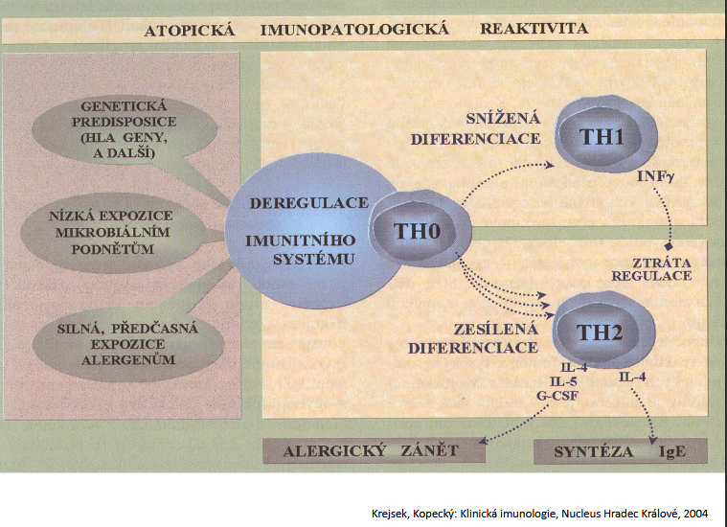

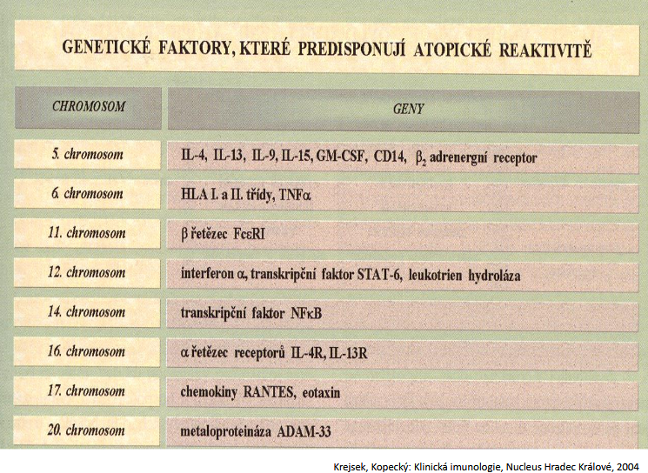

Hyposenzibilizační léčba

(také se používají termíny desenzibilizace nebo specifická imunoterapie):

první počátky se datují do roku 1911, kdy bylo poprvé použito sterilizovaných extraktů z pylu v postupně se zvyšujících dávkách k léčbě alergické rýmy.

Dnes se realizuje jako aplikace postupně se zvyšujících dávek alergenu nejčastěji v režimu 1 x týdně po dobu 3-4 měsíce. Po této úvodní léčbě následuje tzv. udržovací léčba spočívající v aplikaci maximálně tolerovaní dávky z úvodní léčby po dobu 3 – 6 let v intervalu 1 x měsíčně.

Existují i různé zrychlené varianty, které se používají u nerizikových pacientů: např. zahájení dávkou 1 000 x menší než je udržovací, podává se v několika aplikacích v intervalu 30 minut, pak je týden pauza a tak se postupuje až na udržovací dávku. Celá léčba se tím zkrátí. Dál je možné použít tzv. předsezónní injekční alergenovou imunoterapii: aplikuje se alergen vázaný na glutaraldehyd. Tento přípravek má nižší alergizační potenciál, ale je stále imunogenní. Tato forma představuje 6 jednorázových injekcí před pylovou sezónou.

K rozvoji hyposenzibilizačních technik hodně přispěl rozvoj molekulárně biologických metod, který umožnil lépe alergeny definovat, popsat, získat v čisté podobě, vázat na vhodné nosiče atd. Pro úspěšnou léčbu je dobré, aby pacient měl alergii na jeden alergen nebo na úzkou skupinu několika alergenů. Postupy léčby se stále vyvíjejí a moderní jsou nyní kožní a podjazykové aplikace. To, na který alergen je pacient citlivý, se zjišťuje kožními **prick testy:** odmaštěná a desinfikovaná kůže se nabodne standardizovaným hrotem přes kapku alergenu. Po 20 minutách se hodnotí velikost „pupence“. Kromě sady testovaných alergenů musí být při vyšetření taky pozitivní (histamin hydrochlorid) a negativní (fyziologický roztok) kontrola.

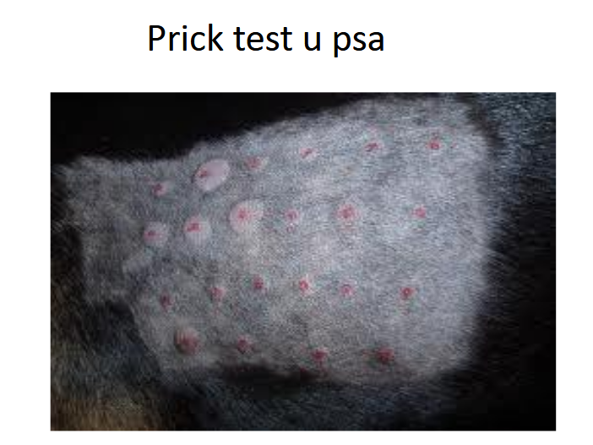

**Cílem hyposenzibilizační terapie** z imunologického hlediska je:

- vyvolat toleranci periferních lymfocytů na alergeny

- modulovat aktivitu žírných buněk

- tlumit IgE zprostředkovanou produkci histaminu

- navodit tvorbu T regulačních lymfocytů a posílit jimi produkované cytokiny s regulačním či přímo inhibičním účinkem na IS (IL-10 a TGF beta). Tyto cytokiny by měly působit na dendritické buňky, basofily, žírné buňky, eozinofily, snižovat tvorbu IgE a naopak posilovat tvorbu IgG, zejména IgG4 a IgA, což značí odklon od alergické reaktivity směrem k normálu.

Pozn. IgG4 působí proti alergické reakci – váže se na alergeny mimo vazebná místa pro IgE a omezuje tak jejich vazbu na IgE na povrchu basofilů a žírných buněk. Tato třída protilátek neaktivuje komplement a neprodukuje imunokomplexy, pouze ovlivňuje vazebné možnosti alergenů, její množství v séru ale nemusí přímo kolerovat s vazebnou schopností. Pro tvorbu IgG4 je důležité spolupůsobení IL-4 a IL-10 na B lymfocyty.

Anafylaktická reakce:

Je život ohrožující systémová reakce, urgentní stav pacienta, až 1/3 případů má nejasné příčiny.

Příčiny k ní vedoucí:

- navázání anafylaktogenního alergenu na žírné buňky přes IgE a receptor pro IgE. Poté nastává aktivace buňky, její degranulace a vylití mediátorů.

- deregulace komplementového systému ve smyslu nekontrolované aktivace imunokomplexy, které patologicky náhle vzniknou ve velkém množství. Např. při intravenózním podávání imunoglobulinů nebo kontrastních látek při vyšetřování v radiologii.

- kontakt plasmy s umělými povrchy (dialýza, mimotělní oběh) může také vést k nekontrolované aktivaci komplementu a neutrofilů.

Po degranulaci žírných buněk se vyplaví velké množství histaminu, která zvyšuje cévní permeabilitu se všemi důsledky z toho plynoucími. Anafylatoxiny vzniklé v rámci komplementové kaskády (C3a, C5a,) působí chemotakticky na jiné buňky IS: hlavně neutrofily, které do místa reakce uvolňují ve velkém své mediátory, čímž zesilují poškození v místě. V dalším sledu se tvoří mediátory zánětu při metabolizování kyseliny arachidonové z membrán aktivovaných buněk a tyto dále modulují celý proces.

**Klinické projevy:** konstrikce bronchů, otok hrtanu, dilatace cév, pokles tlaku, arytmie, zvracení průjem, dezorientace. Léčba se provádí aplikací adrenalinu, antihistaminik a kortikoidů. Důležitá je prevence, kdy pacienti v riziku mají léky u sebe a jsou poučení o postupu.

Atopické astma:

je celosvětovým závažným zdravotnickým problémem, na světě je cca 100 miliónů postižených touto nemocí. Objevuje se již v dětském věku a bývá častější u chlapců.

**Projevy:**

- reverzibilní obstrukce dýchacích cest, projevující se dušností, pískoty, kašlem a tlakem na hrudi.

- bronchiální hyperreaktivita

- zánět v dýchacích cestách

Typický pacient je mladého věku, v anamnéze má hypersezitivní reakci na alergeny z prostředí. Žírné buňky se svými mediátory jsou hlavním patologickým mechanismem, ale nelze touto reaktivitou vysvětlit všechny děje u pacienta. Roli zde hrají i další zánětlivé mechanismy: neutrofily, eozinofily, hypertrofie a hyperplazie buněk hladké svaloviny a hypertrofie bazální membrány okolo kapilár. Epitelové buňky bronchiální sliznice se zřejmě mohou v důsledku virových podnětů, alergenů nebo polutantů životního prostředí aktivovat a pak mohou produkovat některé látky cytokinové povahy, ačkoli to za normálního stavu nedělají. Např. produkují IL-8, který je silným chemokinem lákajícím do místa reakce neutrofily, které mohou iniciovat zánětlivé změny. Vyvolávacím faktorem je kontakt s inhalačním alergenem a rychlé spuštění degranulace na podkladě IgE reaktivity. V zánětem pozměněném terénu však tato reakce může mít závažnější průběh, než je u alergické reaktivity běžné. Potíže často mívají dvoufázový průběh, kdy první projevy jsou způsobené degranulací žírných buněk a po 4-8 hodinách následuje druhá fáze způsobená uvolněním leukotrienů z metabolismu kyseliny arachidonové.

Léčba je zaměřena na odstranění spasmu v bronších a zabránění astmatickému záchvatu dušnosti. Hlavními skupinami léků jsou bronchodilatancia a inhibitory zánětu hlavně steroidní. Pokud je přítomna alergie, tak se zvažuje hyposenzibilizační léčba. V poslední době se zavádí do praxe i biologická léčba, např, monoklonální protilátka proti volnému IgE. Astma, které dobře reaguje na léčbu (tzv. stabilní astma) má vcelku dobrou prognózu. Existují i formy tzv. neimunologického astmatu vyvolané např. chemikáliemi, fyzikálními podněty (chladem) nadměrnou zátěží, emočním stresem apod.

